**Einführung:**

-Biochemie: Lehre von chem. Vorgängen in Lebewesen = Stoffwechsel (Synthese und Degradation)  
-Ziel: Organismus am Leben erhalten

-Biomoleküle: Kohlenhydrate, Proteine, Lipide, Nukleinsäuren

-Stoffwechselweg: Rkt.ketten, bei denen Produkt einer Rkt. Substrat einer anderen ist

-Katabolismus: Abbau, Energiebereitstellung Anabolismus: Aufbau komplexer Verbindungen

-Untersuchung des Infoaustausches innerhalb Organismus und zwischen Organismen (organ/anorgan Moleküle)  
 (Speicherung, Koordination, , Abrufbarkeit, Weitergabe)

**Vom Molekül zum Organismus**

-alle Lebensvorgänge beruhen auf chem. Umsetzungen zw. den jeweils vorhandenen Inhaltsstoffen

-organ. Chemie: Sonderstellung C aufgrund der e—Verteilung Ausbildung von 4 kovalenten Bindungen 🡪Stabilität

-molekulare Grundlage des Lebens, größte Vielfalt durch Doppel/Dreifachbindungen/funktionelle Gruppen

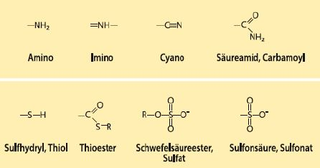

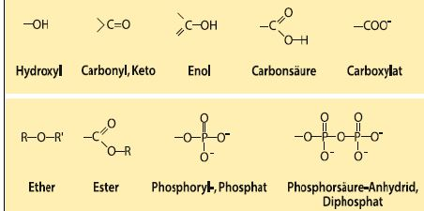

-Carbonsäure +Alkohol = Ester + Wasser ( C=O + OH 🡪 C=OO + H2O)

-Lipide (Inhaltsstoff von Organismen in Membranen, Energiespeicher, Botenstoffe), nicht/schlecht wasserlöslich

-Amphiphil =lipophiler (unpolar,hydrophober) C-Rest und polare hydrophile Kopfgruppe

-alle ausgehend von Acetyl-CoA synthetisiert, acetylierte Form des CoA, enthält aktiven Essigsäurerest

-untersch. Lange C-Ketten mit –COOH, kurze Kette = hydrophil, lange Kette = hydrophob

-Energiespeicher: Fette = Triglyceride 🡪 Veresterung von 3 FS-Molekülen mit Glycerin, intrazellulär in Vakuolen

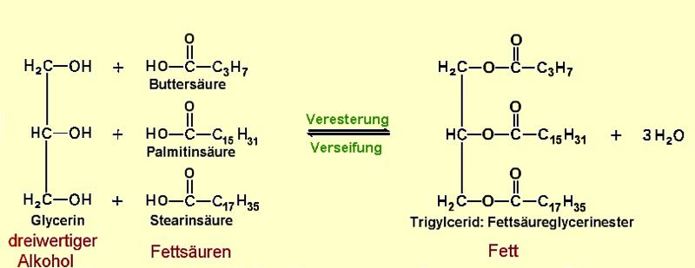

Glycerin = hydrophil, 3wertiger Alkohol

Esterbindug mit –COOH der FS = Fettsäureester

-Membranbestanteil: Phospholipide, Glykolipide, Cholesterine = Grundsubstanz aller biol. Membranen  
-Bilayer: 2 aufeinander liegende Schichten von Lipide, hydrphobe CH2 der FS innen, hydrophile Gruppen draußen

-Hormon/Signalstoff: Steroidhormone (Progesteron/Östrogen/Testosteron), Prostaglandine, Imunomodulatoren

 Reduktion Oxidation

-Alkohole: -OH-gruppe (primär/sekundär/tertiär)   
-Aldehyd: dehydrierter Alk(Dehydrogenasen übertrahen H auf NAD)

-Zucker: Polyalkohole = Kohlenhydrate (Aldose oder Ketose), o-glycosidische Bindung

-Glucose (Aldohexose, Polymere Formen: Stärke, Glykogen, Cellulose)

-Glycogenspeicherung: in Leber/Muskulatur aus Glucose, Glykosilierung von Lipiden/Proteinen: kovalente Bindung von Ilogosacchariden 🡪 Hauptaufgabe: Energieversorgung Gehirn

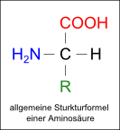

Amine 🡪AS (Aminogruppe und Carboxylgruppe an C-Gerüst) 🡪Peptide Aufbau von Proteinen

-unpolare AS: Glycin (Gelenk-AS, Protein dort beweglich), Alanin, Valin

-aromatische: Tyrosin, Thypthophan, Phenylalanin

-polare Seitenketten: Serin, Cystein, Glutamin geladene: Lysin, Histidin, Arginin

-Peptide: Peptidbindung zw. –COOH und –NH2 einer zweiten AS

-Proteine: unverzweigte Ketten aus 23 AS, Strukturgebung (Keratin/Kollagen/Cytoskelett)

-katalystische Fkt. Nach Schlüssel-Schloss-Prinzip

-Nukleotide: Bausteine der Nukleinsäuren, Adenosin-5´-Triphosphat ATP (universelle energiereiche Verbindung)

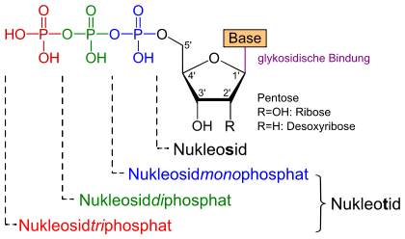

Stereochemie: dreidimensionale Struktur der Moleküle, Unterscheidung durch räumliche Anordnung  
-Isomerie: gleiche Summenformel anderer Aufbau 🡪Unterschiede in chem./physikal. Eigenschaften

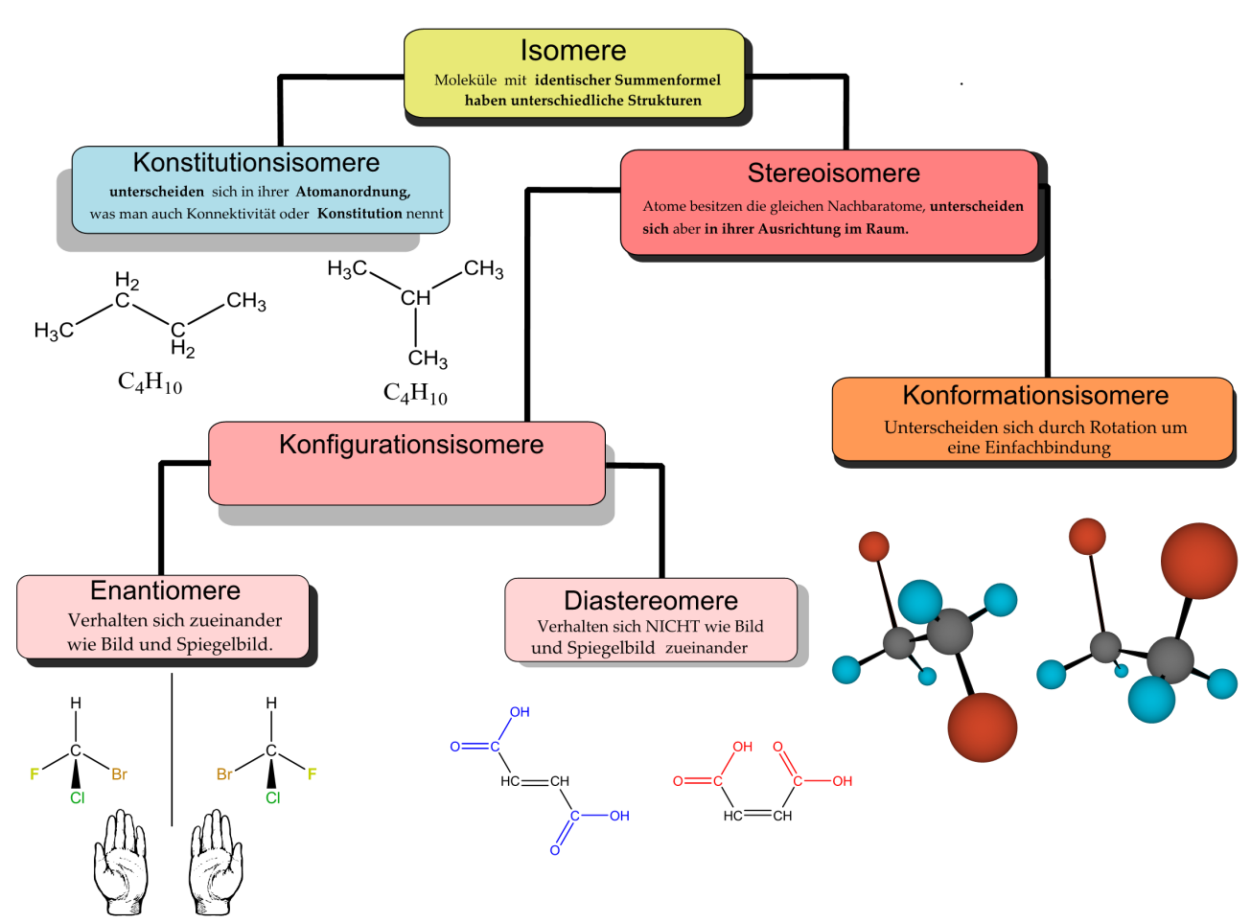

-Sonderfall Tautomerie: durch Wanderung einzelner Atome/Atomgruppen ineinander übergehen, im chem. GG.

Bsp.: Aceton und 2-Propanal durch Säurekatalyse (H+)

-Enantiomere 🡪 Chiralität: mind. 1 asym. C-Atom, 2 Moleküle nur durch Anordnung am Zentrum unterschiedlich

-besitzen mit Ausnahme der optischen Aktivität gleiche physikal. Eigens., Bsp.: AS/Zucker/Enzyme/Rezeptoren

-Racemate: stets gleiche c der beiden Substanzen

-Diasterereomere: mind. 2 Zentren, unterscheiden sich in den Eigenschaften

-Cis/Trans: bei Doppelbindungen oder Ringsystem, gehört zur Konfigurationsisomerie, Bsp.: Malein/Fumarsäure

-Konformationsisomerie: durch Rotation der Einfachbindung ineinander überführbar, gehört nicht zur Isomerie

-Epimere: Zucker, die sich nur in einem C-Atom unterscheiden (D-Mannose, D-Glucose)

-Anomere: bei KH, Diastereomere, nur in Konfiguration im Zentrum unterscheiden

**Der Energiestoffwechsel**

-energetische Kopplung: Verbindung 2 Prozesse, bei der Prozess E für anderen liefert

-exergon (Dissimilation, Katabolismus) 🡪 endergon (Assimilation, Anabolismus, Bewegungen, aktiver Transport)

-oxidativer Metabol.: Glykolyse, β-Oxidation stellt NADH,FADH2,NADPH her 🡪Biosynthese/oxidative Phosphory.

-ATP: E durch Hydrolyse von ATP zu ADP für chem./osm./mechan. Arbeit der Zellen, gesamte katabole Stoffwechsel erzeugt ATP am Ende, Rkt. laufen ab die sonst aus energet. Gründen nicht gehen würden



Phosphorsäureanhydridbindung zw. P-O

Phosphorsäureester-Bindung zw. PO und Ribose

-50 kj/Mol unter physiologischen Bedingungen frei und -30,5 unter Standardbedingungen

-Ladungsverteilung ist fix, e- können sich in Phosphationen energetisch besser verteilen als in Triphosphatgruppe 🡪 Phosphat unter E-Freisetzung abgespalten, da Umwandlung von Abstoßungskräften in freie E (negative E der O-Atome stößt sich ab 🡪E nötig, durch Hydrolyse wird innermolekulare Spannung teilweise aufgeholben)

-Gruppenübertragungspotential: Fähigkeit chem. E in Bindungen zu speichern

-in Anhydridbindung ist E versteckt, da E nötig um Bindung aufrechtzuhalten 🡪energet. Kopplung möglich

-in den Mitochondrien werden 70 kg ATP pro Tag hergestellt: Protonengradient (aktiver Pumpvorgang gegen Protonendradienten), Energie für Pumpvorgang aus Atmungskette, e- für Kette aus O2-Luft und aus Nahrung

-Elektronen durch Oxidation aus Nahrungsmitteln gelöst, CO2 entsteht dabei

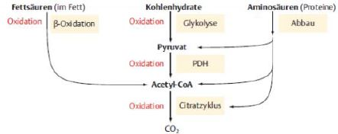

**Triebkraft und Geschwindigkeit biochemischer Reaktionen**

-freie E, Geschwindigkeit oder Katalysatoren nötig? 🡪 nötige Energie zur Verfügung stellen

-Differenz zwischen dem E-Gehalt Edukte/Produkte = freie Enthalpie ΔG oder freie Energie

-exergon: spontan von selbst ablaufend, - ΔG endergon: E nötig, +ΔG

-Glukose zu G-6-P: Endergon 🡪energetische Kopplung an ATP-Hydrolyse

-Bei vielen Stoffwechselwegen ist ΔG positiv aber durch Entfernung der Produkte wird es exergon  
-Bsp.: Umwandlung G-6-P in F-6-P durch Isomerisierung (Konstitution), reversible Reaktion

-alle chem. Rkt. Streben chem. GG entgegen

-Reaktionskinetik: Untersuchung Geschwindigkeiten von chem. Rkt.

-1. Ordnung: Rkt. deren Geschw. Direkt proportional zur c eines einzigen Eduktes ist (radioaktive Zerfall)

-2. Ordnung : Rkt. deren Geschw. Direkt proportional zur c zweier Edukte ist

-pseudo-1.Ordnung: 2 Edukte beteiligt aber eins davon in gleicher hoher c 🡪Geschw. nur scheinbar von c eines Eduktes bestimmt

-Übergangszustand: Moleküle reagieren um neue chem. Verbindung herzustellen, energiereicher als Anfang

-Aktivierungsenergie: Δ zw. Ausgangs- und Übergangszustand der Eduktmoleküle, muss zugeführt werden

-Enzyme: beschleunigen Prozesse, machen unmögliche Prozesse nicht möglich, setzen Aktivierungsen. Herab durch Erleichterung des Eintrittes von Molekülen, kein Einfluss auf Lage des GG oder freie E der Edukte/Produkte 🡪biologische Katalysatoren

-katalytische Zentrum: Substrate gebunden/ umgesetzt, Substratspezifität, bringen Substrat in optim. Rkt.position

-Schlüssel-Schloss-Modell ergibt sich oft sterisch

-Enzymkinetik: wie man Geschw./Effizient biochem. Rkt. beschreiben kann (Vmax, Km‘)

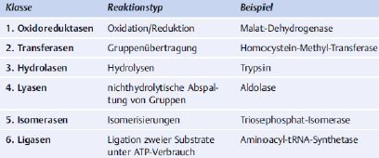

-Cofaktoren: Überbegriff, verschiedene Moleküle/Gruppen die für Enzymfkt. relevant sind

* Prosthetische Gruppen: organisches Molekül: Nicht-Protein-Komponente mit katalyt. Wirkung, mit hoher Affinifät oder kovalent an Enzym gebunden 🡪kann nicht dissoziieren

-Bsp.: Biotin (wasserlösl. Molekül der Vitamin-B-Familie, prosthetische Gruppe der Carboxytransferasen)

-Häme: Komplexverbindungen mit Eisen-Ion als Zentralatom und Porphyrin-Molekül als Ligand, in  
 Globinen und Cytochromen als prosthetische Gruppe

* Coenzym/Cosubstrat: Coenzym A, Energie/Elektronenüberträger, können dissoziieren, Rolle beim Transfer von chem. Gruppen, energiereiche Verbindungen über die Thiolgruppe des Cysteamin-Anteils

-Acetyl-CoA = hohen Gruppenübertragungspotential, energiereiche Thioesterbindung

-NADH/FADH2 wichtigste Elektronenüberträger: FAD oft enzymgebunden, NADH relativ frei

-NAD+: Nicotinamidadeninnukleotid: Oxidationsmittel, im Katabolimud aus Glykolyse und Citratzyklus gewonnen und in der Atmungskette oxidiert zur ATP-Erzeugung

-Nicotinamidadenindinukleotidphosphat (NADP+): Reduktionsmittel: stellt e- /p zur Verfügung für anabol.

-Flavin-Adenin-Dinukleotid (FAD): e—Überträger, oxidative Phosphorylisierung

* Metall-Ionen:Metalloenzym: Enzyme die Metallionen enthalten

-Stabilisierung der Enzymstruktur, als akt. Zentrum bei kataly. Rkt., ca. 30 % (Oxidor./Hydrol) abhäng.

-Bsp: Zn2+ katalysiert reversibel CO2 zu Kohlensäure (spielt beim Knochenbau Rolle)

**Glykolyse**

-heterotrophe Lebewesen: E-Gewinnung aus org. Verb.

-autotroph: Photoautotroph (Pflanzen/Algen/Bakterien) 🡪 Lichtenergie in chem. E (ATP)

Chemoautotroph: Bakterien/Archaeen

-Glucose Rolle: Hauptenergiequelle, Ausgangspk.t für Synthese körpereigener Produkte

-Glykolyse: Reaktionskette zur Zuckerspaltung, Rkt. Im Cytosol in 10 Reaktionen

-Ausgang = Glucose aus Nahrung, de novo Synthese in Zelle oder Abbau von Glykogen

-2-teilige Reaktion: endergone Rkt. unter Verbrauch von 2 ATP zu 2-Glycerinaldehyd-3-phosphat

Exergon schließt sich an: 2 NADH/4 ATP und Pyruvat entstehen

-Glukoseeintritt durch GLUT-Proteine (Transporter): Transmembranproteine, erlauben Diffusion rein als auch raus in Richtung c-Gefälles = erleichterte Diffusion, keine E nötig, spezifisches Loch in Membran für Glukose

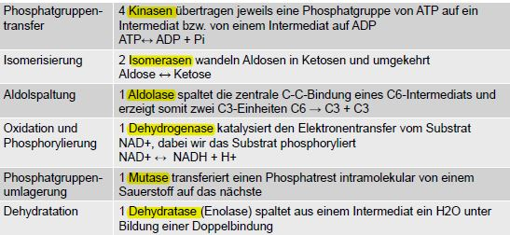

1.Schritt: Glukose phosphoryliert durch Hexokinase unter ATP-Verbrauch, Glukose 🡪 Glukose-6-Phosphat (passt nicht mehr durch Membran), H2O-Ausschluss begünstigt direkten Phosphattransfer von ATP auf Glukose

2.Schritt: Verlagerung Carbonylgruppe: G-6-P 🡪 Fructose-6-Phosphat durch Isomerisierung Aldose 🡪Ketose

3 Schritt: F-6-P 🡪 F-1,6-Bisphosphat unter ATP-Verbrauch Phosphat angehängt um F-6-P für Schritt 2 zu entfern

Irreversible Rkt., Phosphofructokinase: Schlüsselenzym d. Glykolyse (geschwindigkeitsbestimmend)

4. Schritt:F-1,6-Bisphosphat 🡪Glycerinaldehyd-3-phosphat + Dihydroxyacetonphosphat, Spaltung Hexose in 2 Triosen durch Aldolase, reversible ineinander umwandelbar

5. Schritt: Dihydroxyacetonphosphat 🡪 Glycerinaldehyd-3-phosphat durch Isomerase 🡪**endergon beendet**

6. Schritt: nur indirekt zur E-Gewinnung geeignet 🡪 NADH2 entsteht für (Atmungskette 🡪 ATP)

Aldehydgruppe aktiviert durch Bildung eines Thioester, Glycerinaldehyd-3-phosphat oxidiert + phosphorylitische Freisetzung durch Phosphataufnahme 🡪 1,3-Bisphosphoglycerat

7. Schritt: läuft 2 Mal ab, zu 3-Phosphoglycerat umgesetzt durch Substratkettenphosphorylierung durch Kinase 🡪 2 ATP entstehen

8. und 9. Schritt: Zwischenschritte zur Intermediatschaffung für höheres Gruppenübertragungspotential

Phosphoglycerat 🡪Phosphophenolpyruvat durch Intramolekulare Umlagerung des P und H2O-Abspatung

10. Schritt: Phosphatgruppe durch Kinase auf ADP übertragen, Substratkettenphosphoryl. 🡪 2 ATP +Pyruvat

Gesamtbilant: Glucose + 2 NAD+ + 2 ATP + 2 Pi + 4 ADP → 2 Pyruvat + 2 NADH + 2 H+ + 4 ATP + 2 H2O

-Ökonom. Prinzip: verwandte Verb. Durchlaufen keine eigenen metabolischen Pfade, Quereinstieg in Stoffw.

-Auch bei glucoseähnliche Zuckern (Fructose/Mannose/Glactose) oder Poly/Disacch.( Stärke,Glykogen,Lactose)

-Bsp.:Fructose im Fettgewebe durch Kinase in F-6-P umgewandelt und eingespeist oder in Leber aufbereitet

-Regulation: über irreversible Rkt. Kontrolliert (unterstrichen) siehe Hefter

-was wird aus Pyruvat: anaerobe Glykolyse in Zellen ohne Mitochondrien oder O2-Mangel 🡪 Lactat

Ziel: intensive Muskelarbeit 🡪 Bereitstellung schneller Energie

aerobe Glykolyse: Pyruvat in Mitochondrien importiert für Citratzyklus (ATP-Herstellung)

-Pyruvat-Kinase-Mangel: chronische Blutarmut, Einschränkung der Membranstabilität

-Hexokinase-Mangel: ähnliche Symptome Pyruvat-Kinase-Mangel

-Galactosämie: teilweise/vollst. Fehlen von GALT 🡪Anreicherung Galaktose zu Galatose-1-Phosphat

🡪 Erbrechen, Durchfall, Gelbsucht durch Galactoseüberschuss🡪lebenslange lactosefreie/galactosearme Diät

-Fructose (Aldolase arbeitet mangelhaft)/Lactoseintoleranz (Laktase arbeitet ungenügend)

**Citratzyklus: Drehscheibe des Metabolismus, katabole Wege führen dahin**

-findet in der Matrix der Mitochondrien statt, -äußere Membran = löchrig

- viele Carriersysteme: Symporter (2 Moleküle in gleiche Richtung transportiert, E nötig)

-innere: Enzyme der Atmungskette lokalisiert, zur Betreibung von Protonenpumpen umgesetzt

-Citratzyklus bedient anabole und katabole Prozesse

- Pyruvat (Endprodukt Glykolyse/Abbau kleiner AS) von Pyruvat-Dehydrogenase (PDH) zu Acetyl-CoA umgebaut

-dabei entsteht CO2 und NADH = Decarboxylierung, irreversibel = gut regulierbar

-1. Schritt: CO2 von Pyruvat abgespalten und auf E1 übertragen 🡪 aktivierter Acetyaldehyd entsteht

-2. Schritt: von E1 auf E2 übertragen und zu Acetylgruppe oxidiert

-3. Schritt: E2 überträgt Acetylgruppe auf CoA 🡪Acetyl-CoA + 2 SH-Gruppen des E2

-4. Schritt: E2 (Liponamid) regeneriert, 2 Elektronen auf FAD übertragen, NADH gebildet

- Acetyl-CoA (aus Pyruvat, Abbau AS/FS) anschließend im Citratzyklus unter Energiegewinn zu 2CO2 abgebaut

- 3NADH/1FADH2, e- an Atmungskette weitergegeben, 1 GTP zur Bildung von 1ATP

-1. Schritt: Acetyl-CoA + Oxalacetat → Citrat + CoA-SH, CoA wieder loswerden durch Umlagerung Acetylrest, Thioesterbindung gespalten 🡪 Energie wird frei

-2. Schritt: Citrat 🡪Isocitrat, Wasser an andere Stelle durch Aconitase🡪Enzym von Schritt 3 kann angreifen

-3. Schritt: Isocitrat 🡪 α-Ketoglutarat durch Dehydrogenase (regulierbar da irreversibel), NADH2 entsteht

-4. Schritt: α-Ketoglutarat → Succinyl-CoA durch Dehydrogenase = oxidative Decarboxylierung, Thiesterbindung entsteht (hohes Gruppenübertragungspotential wichtig für Bindung Phosphat an GDP durch Abpspaltung CoA-SH in Schritt 5)

-5. Schritt: Succinyl-CoA → Succinat + CoA + GTP durch Synthase, CoA-SH abgespalten 🡪 Energie frei

-6. Schritt: Succinat → Fumarat + FADH2 durch Dehydrogenase, Doppelbindung entsteht, irreversibel

-7. Schritt: Fumarat + Wasser → Malat durch Fumerase, interessant für NAD-abhängige Dehyrogenasen

-8. Schritt: Malat → Oxalacetat durch Dehydrogenase = Endprodukt/Ausgangsstoff gleichermaßen

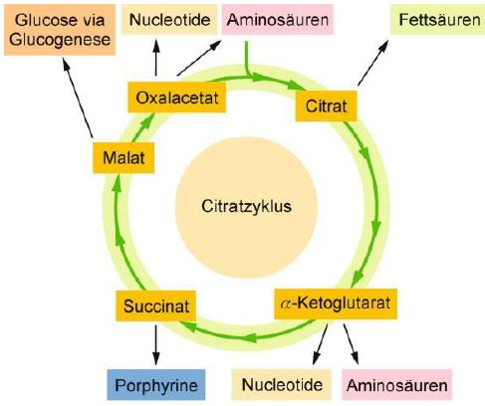

-Thiaminmangel: 2. Cofaktor des Citratzyklus fehlt, nicht genug E bereitgestellt 🡪 Proteinabbau im Gehirn

**Oxidative Phosphorylierung: Elektronentransport und ATP-Synthese**

-Elektronentransport (Atmungskette) und Biosynthese von ATP 🡪 chemiosmotische Kopplung

-ATP-Synthese angetrieben durch osmotische E eines Protonengradienten (durch Knallgasrkt. angetrieben)

-um c-Gefälle zu erhalten ist E nötig wegen aktivem Protonentransport 🡪Knallgasreaktion (stark exotherm)

🡪 Kopplung an NADH/weitere Trägersysteme und Zerlegung in Teilschritte = Elektronentransportkette

-zw. NADH2 und O2 großer Unterschied im Redoxpotential = sehr viel E 🡪 über 4 mobile e—aufnehmende Moleküle (Chinon, Cytochrom b und c / Cytochromoxidase) mit sinkendem Redoxpotential erfolgt schrittweise E-Freisetzung, freiwerdende E zum Protonentransport genutzt

-cytosolisches NADH (aus Citratzyklus/Glykolyse) über Umwege in Atmungskette 🡪Malat-Aspartat-Shuttle

-Oxalacetat zu Malat reduziert unter NADH-Verbrauch 🡪 Malat durch α-Ketoglutarat-Malat-Antiporter in Mitrochondrien-Matrix transport 🡪 dort wieder zu Oxalacetet oxidiert unter NADH-Entstehung

-nächsten Schritte dienen der Regeneration: Oxalacetat zu Aspartat umgebaut durch Umsatz Glutamat zu α-Ketoglutarat und durch Glutamat-Aspartat-Antiporter zurück ins Cytosol transportiert, Aspartat in Oxalacetat umgewandelt während α-Ketoglutarat in Glutamat umgewandelt wird

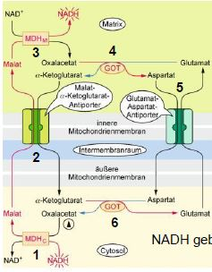

-Komplex 1: schleust e- von NADH ein durch NADH-Dehydrogenase, gekoppelte Rkt. Der Oxid. Von NADH mit der Reduktion von Coenzym Q (Ubichinon zu Ubiochinol), Translokation von 4 Proteinen (4 pro NADH)

-Flavinmononukleotid (Cofaktor) reduziert durch Aufnahme von 2 Protonen/2 e-

-Komplex 2: 2. Unabhängiger Weg in die Kette, FAD als prosthetische Gruppe =Flavoenzym, Reduktion FAD zu FADH2 durch Dehydrogenase (Succinat zu Fumerat), Elektronen durch 3 FeS-Zentren transportiert, Verluste von 4 Protonen bei FADH zu NADH 🡪weniger ATP entsteht, wieder Q u QH2 reduziert, Komplex 1 und 2 gleichzeitig

-Komplex 3: Cytochrom c-Reduktase, Übertragung von e- von Ubichinol über FeS auf Cytochrom c transportiert

-bei Oxidation von QH2 zu Q pro Zyklus ein Molekül Cyt c reduziert und 2 Protonen in Intermembran abgegeben = 4 pro NADH, katalysiert in gekoppelter Rkt. (Q-Zyklus) Oxidation von Coenzym Q mit Reduktion von Cyt c durch Übertragung von Protonen aus Matrix in Intermembranraum

-1 Elektron auf Cyt c übertragen, QH2 zu Ubisemichinon (Q-) oxidiert und zu Q oxidiert, 🡪 2 Protonen in Intermembranraum gepumpt

-Elektron 1 fließt über Cytochrom b zu Qi, Ubichinon zu Semichinon reduziert und geparkt

-zweites QH2 bindet an Qo, 3. Elektron bindet an Cyt c, 2 Protonen gepumpt, 4. Elektron über Häme von Q0 zu Qi, trifft auf geparktes Ubisemichinon 🡪Reduktion zu QH2 unter Aufnahme von 2 Protonen aus Matrix, QH2 wandert zu Q0 🡪erneuter Start 🡪 pro 2 Elektronen 4 Protonen

-Komplex 4: Cytochrom-c-Oxidase: e- von Cyt c aufgenommen und auf O2 übertragen 🡪Sauerstoff negativ und nimmt 2 Protonen aus Matrix auf 🡪Wasser entsteht

-Übertragung von 2 e- = Energie für Export von 2 Protonen nötig, Am Komplex 4 werden H+ bei Bildungs H2O verbraucht und parallel H+ exportiert, über CuA und Ham a (binukleares Zentrum mit Eisen) umgesetzt

- Nettoausbeute an Protonen: 1 Molekül NADH = 10 Proton= 2,5 ATP, 1 Molekül FADH2 = 6 Proton= 1,5 ATP

-Zusatz: Glycerin-3-Phosphat-Shuttle umgeht Komplex 1, schneller, aber schlechtere ATp-Bilanz

-Schlüsselenzym der mitochondrialen E-Gewinnung 🡪 ATP-Synthase, mind. 17 UE, in innerer Mitoch.Membran verankert und ragt in Mitoch-Matrix

|  |  |
| --- | --- |
| F0-Teil | in mitochondriale Innenmenbran eingebettet, enthält u.a. den Rotor, zahlreiche UE |
| Stiel | 2 lange α-Helices, gehören zur γ-UE, durch Rotor in Drehung versetzt |
| F1-Teil | 3 gleichartig gebaute katal. Zentren (α und β zusammen 1), Drehung γ-UE führt zu Umbau ADP zu ATP, 3 α und β-UW bilden Ring mit γ-UE in der Mitte |
| Stator | zweiter Stiel d. Synthase, verhindert Drehung F1-Teil, aus einem Dimer und b-Untereinheiten, in F0 verankert |

-Überschuss an Protonen durch F0 geschoben 🡪mechan. Bewegung durch Einstrom 🡪 F1 in Bewegung 🡪 γ-UE

🡪Proton geht auf Matrixseite über 🡪Drehung γ-UE löst Konformationsänderung in α und β aus, 3 ATP-Synthesen laufen gleichzeitig ab (ADP+P rein, Umsetzung, Freisetzung, erneute ADP+P-Aufnahme)

-durch ADP-ATP-Translokase (Antiporter, Flip-Flop), pro Molekül ATP aus Matrix geht ADP in Matrix rein, ATP im Intermembranraum über Poren in äußere Membran ins Zytosol

-Entkoppler: Proteine/kleine org. Molek. welche Aktiv. der Atmungskette von Aktivi. Der ATP-Synthase abkoppeln

-lassen Funktion der Atmungskette intakt aber protonnabhängige ATP-Synthese einschränken durch Verhinderung der Etablierung des Protonengradienten

-Bsp.: Thermogenin: integrales Membranprotein innerer Mit.membran, kann die oxidati. Phosphoryl. Entkoppeln

Toxische Entkoppler: 2,4-Dinitrophenol (DNP), Protonen eingelagert 🡪Gradient bricht zusammen

-Pathobiochemie: Laber-Optikusatrophie: UE4 von Komplex 1 defekt 🡪Neuronendegeneration

Rotenon: Inhibitor Komplex 1, blockiert Übertragung e-

Cyanid-Ionen: Affinität für O2- Bindungsstelle Komplex 4 🡪Zellatmung stoppt

Actractylosid: Inhibitor ADP/ATP-Translokators

**Alzheimer: mitochondriale Dysfunktion**

-60% aller Demenzerkrankungen, Gehirnveränderungen, Verschlechterung kognitiver Prozesse, Abnahme Lebensfähigkeit, Verhaltensauffälligkeiten und neuropsychologischen Symptomen

-Makroskopische Veränderungen: Hirnarthropie: Hirnmasse nimmt durch Neuronensterben ab

-intrazellulär: fibrilläre Ablagerungen: Zusammensetzung Tau-Protein fehlerhaft 🡪 Mikrotubuli lösen sich auf

🡪 Signalweiterleitung gestört

- extrazellulär: β-Amyloid-Ablagerungen bzw. senile Plaques: Strukturen verkehrt gefaltet 🡪Dendritenaufbau fehlerhaft 🡪Signalverlust

-Ursachen: Alter 🡪Telomere verkürzt mit jeder Replikation 🡪 gekürzt bis Unbrauchbarkeit

Genetische Faktoren: Mutationen nicht mehr vollständig abfangbar (Apolipoprotein E : transportiert

Cholesterin, Mutation in Präsenilin 1/2 Amyloid Vorläufer Molekül)

Entzündliche Prozesse, Aluminiumim Gehirn

Risikofaktoren: Cholesterin, Trauma, Diabetes, Bluthochdruck, Schilddrüsenunterfunktion, Fehlernährung

-Behandlung: -medikamentös/durch Verhaltenstherapie 🡪nur gegen Symptome

Acetylcholinesterase-Hemmer 🡪Hemmung Abbau 🡪bessere Weiterleitung, Verbesserung in ersten 9

12 Monaten

-β-Sheet-Braker zur Aufbrechung der Aggregationen  
-Früherkennung: Vakzine (Impfstoffe) 🡪Antikörper markieren und abbauen,

-kognitives Training, Anker in Alltag einbauen, körperliche Fitness so weit wie möglich erhalten

-Oxidativer Stress: reaktive O-Verbind., besonders mitochondriale Strukturen haben hohes Risiko für Ox-Schäden

Entstehen im Rahmen von Stoffwechselvorgängen der e—Transportkette/Cyt c -Oxidasen

Lipidperoxidation: oxidative Degradation von Lipiden (mehr E nötig, um Membranpotenzial zu stabilisieren)

oxidativen Modifikationen 🡪Entstehung von Schaumzellen bis Arteriosklerose

– Proteinoxidation: Oxidationsprozesse kleinerer Proteine (Peptide)/ den AS (Beeinflussung Proteinfkt., Abbau Defekt= antioxidativ. Verteidigungssystem) 🡪DNA-Schäden durch Mutationen (Strangbrüche, chem. Veränderung der Nucleotid-Basen, glycosidische Bindung hydrolisiert)

* Abnehmende Effektivität Atmungskette

-Hypothese circulus vitosus: Akkumulation geschädigter mtDNA führt zu Defekten 🡪mehr Oxidatien/Schädigung

Apoptose der Zellen, Dysfunktion nimmt immer weiter zu

**Pentosephosphatweg: ein adaptives Stoffwechselmodul, oxidativer und nicht-oxidativer Teil**

**-** Verwertung von Kohlenhydraten im Zytosol der Zelle, bei Pflanzen auch in den Chloroplasten

- Reduktionsmittel gebildet NADPH für anabole Prozesse als e--Überträger genutzt

-oxidative Teilliefert Ribulose-5-ohosphat und NADPH

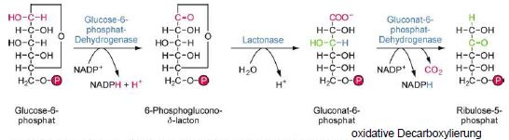

-durch Isomerase in Ribose-5-Phosphat umgebaut (essentiell für Nucletotidbau)

-nichtoxidativ: durch Epimerase zu Xylulose-5-Phosphat wenn keine Nucleotide gebraucht, KH interkonventiert

-Schritt 1: Transketolase, C2-Bausteinen transferiert

-Schritt 2: Transaldolase von C3-Bausteinen 🡪dabei entsteht F-6-P (sofort abgezogen für Gewinnung G-6-P)

-Schritt 3: nochmal Transketolase von C2-Bausteinen 🡪wieder F-6-P

-Zellen die NADPH brauchen nutzen F-6-P für FS-Synthese/Nucleotidaufbau

-G-6-P (Aldose) zu F-6-P (Ketose)-Umwandlung durch Isomerase

-wechselnde zelluläre Bedürfnisse: wenn ATP benötigt G-6-P in Glykolyse abgebaut, wenn Nucleotide benötigt wird aus Glykolyse G-6-P/F-6-P abgezogen um Ribose-5-P herzustellen

-Krebszellen/Immunzellen sehr schnell teilend 🡪hoher Nucleotidbedarf

-Glutathion: in hoher c in allen Zellen, Tripeptid aus AS Cystein/Glycin/Glutaminsäure, Isopeptidbindung und freie Sulfhydrylgruppe, wichtigstes Antioxidant durch Elimination von Peroxiden



-Funktion: Cystein-Reserve (sehr reaktiv), Pufferfunktion (Spenden e- an Radikale)

-GSH-Peroxidase : von Thiolgruppe kommen Elektronen

-Glutathion-Reduktase unter NADPH2-Verbrauch zur Regeneration

-Pathobiochemie: G-6-P-Dehydrogenase-Mangel 🡪NADPH-Bildung niedriger

🡪vermehrte Oxidation von Proteinen/Lipiden/DNA, Anämie durch

Oxidation der Erythrocyten (Zerstörung der selbigen)

**Gluconeogenese und Cori-Zyklus überwiegend in Leber (auch in Niere)**

-Aufrechterhaltung Blutglucose-Konzentration zur Dauerversorgung Nervenzellen auch in Mangelzeiten

-Erzeugung aus Vorstufen, die keine KH sein unter E-Verbrauch (Pyruvat/Lactat/AS = glucogene AS) und aus Proteinreserven der Muskulatur

-beginnt in Mit-matrix 🡪Cytosol 🡪endet im ER

-im Prinzip rückwärts laufende Glykolyse (aus Pyruvat wird Glucose)

-Glykolyse: 10 Schritte, 3 irreversibel 🡪 Gluconeogenese: 11 Schritte mit 4 Umgehungsreaktionen

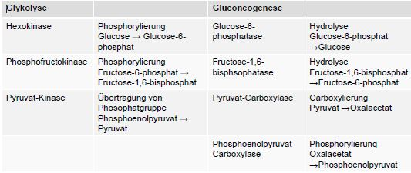

-1. Schritt: Pyruvat 🡪Oxalacetat, Carboxylierung unter ATP-Verbrauch mit kovalenten Cofaktor Biotin, Export aus Mitochondrien in Zytosol durch Malat-Aspartat-Shuttle, NADH aus Cytosol in Mit.matrix

-2. Schritt: Oxalacetat 🡪Phosphoenolpyruvat durch Carboxykinase unter GRP-Verbrauch

-Schritt 3.-8.: Phosphoenolpyruvat 🡪 F-1,6-Bisphosphat (Reaktionen Glykolyse in umgedrehter Reihenfolge)

-9. Schritt: F-1,6-Bisphosphat 🡪F-6-P durch Fructose-Bisphosphatase (abweichend zur Glykolyse) , es entsteht jedoch kein ATP, da E der Hinrkt. nicht vollständig genutzt

-10. Schritt: F-6-P 🡪 G-6-P durch Isomerase

-11. Schritt: G-6-P 🡪Glucose durch G-6-Phosphatase =Hydrolase (abweichend von Glykolyse), durch Translokase in ER-Lumen transportiert, Hydrolase verbleibt im ER um Konkurrenz zu vermeiden

-Bilanz: 2 Pyruvat + 4 ATP + 2GTP + 2 NADH + 6 H2O → Glukose + 4 ADP + 2 GDP + 6 Pi + 2 NAD+ + 2 H+

-mögliche Ausgangsstoffe: Pyruvat, Lacat (über Bildung Pyruvat), Alanin (über Bildung Pyruvat), Glutamin/Glutamat, Glycerin und andere glucogene AS

-Glykolyse/Gluconeogenese reziprok reguliert : allosterische Regulation

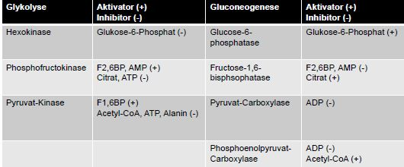

-Fructose-2,6-bisphosphonat (F2,6BP) stimuliert Phosphofructokinase und hemmt F-1,6-diphosphatase

-hormonelle Regulation, Glukagon und Insulin (Antagonisten)

-cAMP =cyklisches Adenosinmonophosphat geht an Proteinkinase 🡪 durch Phosphorylierung aktiviert 🡪F-2,6BP umgesetzt 🡪 F-2,6BP-Konzentration sinkt

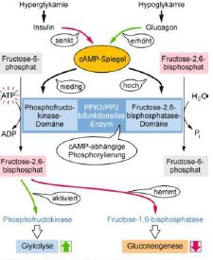

-Cori-Zyklus: Glucose-Lactat-Kreislauf zw. Skelettmuskulatur und Leber, Bildung Glucose aus Lactat, Bereitstellung NAD+ (Reduktionsmittel) für Glykolyse, für die Schnellkraft wichtig

-Pyruvat 🡪Lactat durch Lactatdehydrogenase, NAD+ entsteht, Mangel an NADH2 blockiert Glykolyse am Ende

-Muskelkater: Fibrillenrisse und Übersäuerung 🡪Wassereinlagerung in Rissen

**Biosynthese und Abbau von Glykogen: Aufrechterhalten Glucose-c** (verzweigtes Glucosepolymer)

-Zwischenspeicher um Nahrungs-/Aktivitätsschwankung zu puffern, schneller Auf/Abbau (dynamischer Wandel)

-Glykogen: Speicherform in Pilz/Tier/Mensch, in allen Zellen gebildet aber nur in Leber/Skelettmusk. Gespeichert

-Glykogensynthese

-1. Schritt: Glucose 🡪 G-6-P (im Skelettemuskel Hexokinase I-II, in der Leber Hexokinase IV) unter ATP-Verbr.

-2. Schritt: G-6-P 🡪 G-1-P durch Glucosephosphat-Mutase

-3. Schritt: G-1-P 🡪 UDP-Glucose, zunächst Transferase und dann UDP-Glukose-Pyrophosphorylase

Glucose-1-phosphat + UTP → UDP-Glucose + Pyrophosphat

-4. Schritt: Übertragung Glucose auf Glykogenmolekül durch Glykogensynthase (irreversibel, Schlüsselenzym)

🡪wachsende Kette entsteht

-Glykogenin-Starterkette: zytoplasmatisches Glykoprotein, bildet Homo-Dimere, in denen sich UE gegenseitig glycolysieren 🡪bildet den Kern jedes Glycogenmoleküls (8 Glucose unverzweigt)

-Verzweigung der Glykogenketten durch Verzweigungsenzyme 🡪 α-1,6-Verzweigungen entstehen

-Glykogenolyse: 5 Schritte, keine einfache Umkehr möglich

-1. Schritt: Glykogen-Phosphorylase 🡪o-glycosid. Bindung gespalten 🡪 G-1-P entsteht bis 4 davon da sind

-2./3. Schritt: Entzweigungsenzyme wirken, Bifunktionales Enzym (Trisaccharid-Transferase/α-1,6-Glucosidase)

-4. Schritt: Glucosephosphat-Mutase, Umkehrung Schritt 2 Synthese, G-1-P 🡪 G-6-P

-Schlüsselenzyme: Synthese 🡪 Glykogen-Synthase, Glykogenolyse 🡪 Glykogen-Phosphorylase

-hormonelle Regulation durch Adrenalin und Insulin 🡪wirken auf Schlüsselenzyme

-Störungen des Glykogenabbaus: mind. 21 versch. Glykogenspeicherkrankh. (Muskelkrämpe/weniger Leistung.)

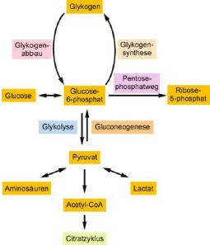

**Abbau von Triacylglycerinen und Ketonkörpern**

-Triacylglycerine: Ester aus Molekül Glycerin und 3 FS, zählen zu Lipiden, in Adipozyten gespeichert

-leichter/weniger Platzbedarf als KH, Glycogen schneller verfügbar aber auch schneller alle

-hormonelle Regulation durch Lipolyse im Fettgewebe über cAMP

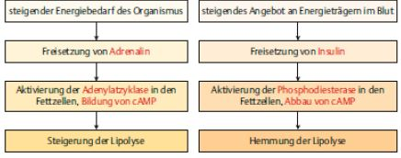

-1. Schritt: Glycerin-Kinase katalysiert Phosphorylierung Glycerin zu Glycerin-3-Phosphat

-2. Schritt: Dehydrogenase katalysiert Oxidation zu Dihydroxyacetonphosphat unter NADH2-Herstellung

-FS-Abbau: FS sind Carbonsäure in gradzahliger Anzahl an C-Atomen (unverzweigt, geättigt,ungesättigt)

-Abbau immer am β-C-Atom, ABBAU SIEHE ARBEITSBLATT

-NADH: wasserlösl. Kann e- direkt an Komplex I Atmungskette abgeben

-FADH2: Kette von 3 versch. Flovaproteinen (FADH2, FADH, FAD)

-Oxidation ungesättigter FS: Vorteil Doppelbindung schon vorhanden 🡪Schritt 1 fällt weg, Nachteil cis-Bindung von Hydratase nicht erkannt 🡪Isomerisierung für trans nötig

-FS-Abbau bei Tieren im Winterschlaf genutzt (Bär)und zur Wasserspeicherung in Form von Fett (Kamel)

-Regulation: Schlüsselenzym Acylcarnitin-Transferase bei Schritt 3 (gehemmt durch Malonyl-CoA)

-Ketonkörper: Acetoacetat/3-Hydroxybutyrat/Aceton 🡪 bei Nahrungsmangel aus FS gebildet in Leber

-extrahepatische Gewebe als E-Lieferanten 🡪 zum Gehirn transportiert

-durch Transferase und anschließende Thiolase als Acetyl-CoA nutzbar

**Bereitstellung von FS, Ketonkörpern und Triacylglycerinen**

-FS aus Acetyl-CoA 🡪 FS-Synthese

-Triacylglycerine durch Veresterung Glycerin mit 3 FS 🡪 Lipogenese

-Ketonkörper: aus Acetyl-CoA bei Nahrungsmangel 🡪Ketogenese

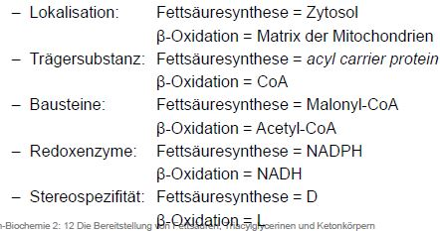

-FS-Synthese: von FS-Synthase katalysiert, liefert nur gesättigte FS (vor Allem Palmitinsäure C16)

-kürzere FS nur in geringem Umfang synthetisiert, längere FS nicht gebildet

-FS-Synthase: Cytoplasmatischer Multienzymkomplex, 2 identische UE, je UE 7 katalyt. Zentren

-Acyl-Carrier-Protein (ACP) katalysieren Substratfluss/Reihenfolge, an –SH gebunden, langer Arm bewegt sich mit der Kette zu den katalytischen Zentren

-Schritt 1a: Beladung ACP mit Acetylrest

-Schritt 1b: Übertragung Acetyl CoA auf –SH-Gruppe

-Schritt 2: Kettenverlängerung, Übertragung Malonylgruppe auf –SH-Gruppe

-Schritt 3: irreversibel, Kondensation Acetylgruppe mit Malonylgruppe, Decarboxylierung (ARBEITSBLATT)

-Schritt 4.: Reduktion unter NADPH-Verbrauch der Carbonylgruppe 🡪Hydroxyacylrest

-Schritt 5: Dehydratisierung zu Crotonyl-ACP Schritt 6: Reduktion zu Butyryl-ACP

-Anlagerung von Malonyl-CoA an ACP mit 6-maliger Wiederholung des Zyklus

-Schritt 6: Freisetzung der FS, Hydrolyse Thioesterbindung des Acyl-ACP durch Thioesterase

-Bildung längerkettiger FS im ER: FS-Elongasen nötig

-Bildung ungesättigter FS im ER: Desaturasen nötig, nehmen O2 auf 🡪Übertragung auf Substrat der ersten 10-C

-NADPH stammt auch Reaktion des Malat-Enzyms vom Citrat-Shuttle oder dem Pentose-Phosphatweg

-Ketogenese: in Leber gebildet, von FS synthetisiert und von Zellen des ZNS aufgenommen zur E-Gewinnung

-Ketoazidose: Diabetes Typ 1: Mangel an Indulin infolge Zerstörung Betazellen der Langerhans´schen Inseln durch Bewegungsmangel/Fehlernährung

**Biosynthese von Cholesterin, Steroiden, Membranpipiden**

**-**Omega-n-FS: ungesättigt, n = Position der ersten Doppelbindung der FS vom Omega aus

-essentielle: Omega3 (Linolensäure), Omega6 (Linolsäure, Arachidonsäure)

-Eicosanoide: Verbindungen, die sich aus mehrfach ungesättigten FS ableiten, Lokalhormone (Gewebemediatoren), die an physiol/patholog. Prozessen beteiligt, in 5 Serien unterteilt

-Prostaglandine, Thromboxane, Leukotriene

-EPA (Eicosapentaensäure) und DHA (Docosahexaensäure) 🡪gute O2-Versorgung und entzündungshemmend

-Linosäure Bestandteil von Ceramiden der haut: schützen Haut vor dem Autrocknen, Eindringen von Fremdstoffen verhindert

-Phosphoglyceride: Glycerin mit 2 FS, Strukturbildung (Membran) und Transport (Fette)

-3. Position mit Alkohol = Phosphatidsäure, Ausgangspkt. Glycerin-3-Phosphat, Aufbau wie Lipidsynthese aber andere Veresterung an 3. Stelle, Aktivierung mittels CTP

-Apoptose-Einleitung von Zellen: Serinköpfchen gedreht durch Flippase = Andockstelle für Makrophagen

-PIP2 Grundbaustoff für 2 wichtige sec. Messenger:

-IP3 (mobilisiert Ca2+ über Ca-Kanäle), DAG (Aktivierung Proteinkinase C für Phosporylierungskaskade)

-durch Aktivierung der Alkoholkomponente 🡪 Phophatidylchlolin (Lecithine)

-aus FS/Glycerin/Phosphorsäure/Cholin 🡪 Membranbildung, lösl. Im Blut, Bestandt. von Lipoproteinen bes. HDL

-Signalbotenstoff, da Vorstufe einer Reihe von Botenstoffen (Sphingomyeline), Emulgator

-Quelle für Cholin für Synthese Neurotransmittel Acetylcholin (Reizweiterleitung)

-Einfluss Gedächtnisleistung, Blutcholesteringehalt, Fettmetabolismus, schnellere Erholung Muskulatur

-Sphingolipide: Phosphorhaltig mit Sphingosin als Grundgerüst, Sphingo-Glykolipide :zuckerhaltende+ Sphingosin

-Synthese: beginnt im ER Kondensation von Serin mit Palmitoyl-CoA

-Sphingolipide-Ceramide: an AS wurde FS gebunden

-Funktion: Myelinscheide: elektr. Isolator von Nervenzell-Axonen, Apoptose durch Ceramidfreisetzung

-Sphingolipide-Cerebroside: Myelinscheide, Sphingolipide-Ganglioside: in Membranen von Nervenzellen

-Sp.-Ganglioside zur Blutgruppenbestimm. einsetzbar durch komplexen Oligosaccharide (Kombi aus Monosac)

-Cholesterin: zählt zu Lipiden, aus Acetyl-CoA durch multiple Kondensation gebaut /Rollen im FS-Wechsel

-geht dabei durch 3 Kompartimente: Cytosol 🡪Peroxisom 🡪 ER

-nicht zur energieverwertenden Produkten abgebaut werden, eher ein Steroid

-Funktion: zw. Phospholipiden/Sphingolipiden eingebaut, Hauptregulator Membranfluidität, je mehr Cholesterin

desto größer Fluidität durch Ringstruktur

Ausgangskt. 5 großer Klassen an Steroidhormonen

-Steroidhormone: Gestagone (Progesteron = Gelbkörperhormon), Glucocorticoide (Cortisol = Stresshormon), Mineralcorticoide (Aldosteron = Regulation H2O-Haushalt), Androgene (Testosteron), Östrogene

-Ausgangsprodukt für Vitamin D3/Calcitriol 🡪wichtig für Knochenbildung (Ca/PO4 verstärkt aufgenommen)

🡪Mangel führt zu Verformung, Rachitis (bei Kindern) und Osteromalazie (bei Erwachsenen) 🡪Osteoporose

-Abbau von Cholesterin in der Leber zu Gallensäure (wasserunlösl Lipide abbauen, wirken als natürliche Emulgatoren/Reinigungsmittel) 🡪Mangel an Gallensäure führt zu Gallensteinen

-Lipoproteine: Aggregate aus Lipiden/Proteinen des Blutplasmas, Transport der hydrophoben Lipide im Blut

-Aufbau: kugel/scheibenförmig, nicht-kovalent aus Lipiden/Proteinen, Kern = hydrophobe Lipide-Cholesterinester, Hülle = hydrophile Phosphoglyceride/Cholesterin/Apolipoproteinen

-Apolipoproteine: Proteinkomponente, in Leber/Darm synthetisiert, 5 Klassen, binden Lipide, vermitteln Bindung an Lipoprotein.-Rezeptoren der Zielzellen, aktivieren Lipoprotein-abbauende Enzyme

-Chylomikronen: Transport Lipide der Nahrung

-VLDL: Transport von in Leber synthetisierten Sachen zu den extrahepatischen Geweben

-IDL (intermediate Density Lipoproteins): entstehen beim Abbau von VLDL

-LDL: Abbau von IDL, haben hohen Cholesterinanteil

-HDL: Aufnahme von Cholesterin in peripheren Geweben/Transport in Leber

-Stoffwechsel Lipoproteine: endergon (in Leber synthetisiert), exogon (aufgenommen), HDL-Metabolismus

-exogener Weg: Cholesterin/Triglyceride urch Darmwand aufgenommen, in Kapillaren von Muskel/Fettgeweben transportiert und durch Lipasen gespalten 🡪Reste in der Leber endocytiert 🡪Gallensäure entsteht

-endogener Weg: große Lipoproteine von Leber freigesetzt und im Blutplasma durch Lipase abgebaut, in Leberzellen endozytiert

-HDL-Metabolismus: von Dünndarm aufgenommene Chylomikronen und VLDL aus Leber zu HDL umgesetzt

-LDL-Rezeptor: spezifische Rezeptor, Übergabe LDL-Fracht an Zelle 🡪rezeptorvermittelte Exozytose

-Erkrankungen: Störung Cholesterinstoffwechsel 🡪Cholesterinwert sehr hoch

-Ursachen: Störung beim LDL-Rezeptor 🡪 Infarkte bei Kindern, frühzeitige Arteriosklerose (Ablagerungen von Fett, Thromben, Kalk in Blutgefäßen = häufigste Todesursache), Akkumulation von LDL im Plasma, Ablagerung in haut/Sehnen/Augen

-Endothelzellen kleiden Wand von Blutgefäßen aus 🡪möglichst glatt

-Ursachen: morphologische Schäden durch Trauma, Makrophagen können andocken + haben keine Fressgrenze

🡪 Gefäßverschluss oder instabiler Plaque (Thrombenbildung) 🡪Infakt

**Bereitstellung/Verwertung von Nucleotiden**

-Nucleotide sind Bausteine von NS: Zucker + Base + Phosphatrest

-Monosaccharid: Pentosen 🡪 DNA: β-D-2‘-Desoxyribofuranose RNA: β-D-Ribofuranose

-Purinbasen: Adenin, Guanin (Wasserstoffbrückenbind. ausgebildet = Bindungsstärke höher, erst Ringsystem und dann Substituenten synthetisiert

-Pyrimidinbasen: Cytosin, Thymin (DNA), Uracil (RNA)

-Nucleosid hat keine Phosphatgruppe

-wichtige Nucleotide und ihre Derivate:

- 

-2 metabolische Zugänge: de-novo und Wiederverwertung: salvage pathway

-de novo Pyrimidinbyiosynthese: Schlüsselrkt.: reguliert über das Vorhandensein sein Enproduktes

-an Ribose-5-Phosphat (aus Pentosephosphatweg) wird schrittweise ein Purinring aufgebaut

-Ribose-5-phosphat wird aktiviert durch PRPP-Synthase (ATP🡪AMP) zu PRPP (5-Phosphoribosyl-1-pyrophosphat) 🡪 PRPP = Ausgangspunkt

-1. Schritt: PRPP und Glutamin 🡪 PRA (5-Phophoribosyl-1-amin) mit Transferase (irreversibel), N übertragen

-2-5: Aufbau des Imidazolringes, PRA zu 5-Aminoimidazolribonukleotid unter Glutamin/ATP-Verbrauch

-6-10: Aufbau des Purinringsystems, Fumarat abgespalten im Verlauf für den Citratzyklus

-Endprodukt: IMP (Inosinmonophosphat), zugehörige Base = Hypoxanthin

-Purinnucleotid-Bildung von AMP und GMP, engmaschig reguliert

-alternativer Syntheseweg: Nutzung der beim Abbau von Nucleotiden anfallenden freien Purinbasen

= Wiederverwertungsprozess = salavage pathway

-PRPP + Purin 🡪 Purinribonucleotid

-Ringsystem der Pyrimidine zunächst frei hergestellt, multifunktionelles Enzym katalysiert Synthese von Orotat aus Glutamin, HCO3-, Aspartat

-anschließende Kondensation von Orotat mit PRPP zu Orotidylat 🡪Decarboxylierung zu Uridylat (UMP)

-Proton der Carboxylgruppe kann dabei leichter abgespalten werden als das Proton der OH 🡪Carboxylatgruppe ist resonanzstabilisiert (delokalisiert)

-Nucleotidtriphosphate: Nucleosid-Monophosphat-Kinasen (NMPK) phosphorylieren unter ATP-Verbrauch NMP zu NDP, Nucleosid-Diphosphat-Kinasen (NDPK) phosphorylieren NDP zu NTP unter ATP-Verbrauch

-wenn Thymin gegen Uracil ausgetauscht bei RNA ist OH drin statt H wie bei DNA

-Uridintriphosphat zu Cytidintriphosphat umwandelbar durch Gllutamin/ATP-Umsatz

-Desoxyribonucleotide: Umwandlung Ribonucleotiden in Desoxyribonucleotiden, auf Stufe der Di-Phosphat durch Ribonucleotid-Reduktase unter Wasserabspaltung

-DNA ist stabiler aufgrund Ww. zwischen Thymin und Adenin 🡪 beständiger als RNA, die eh nur best. Zeit bestehen soll und schneller abgebaut werden kann aufgrund Einzelstrang und OH-Gruppe

-Desoxythymidylat (dTMP) 🡪 Thymidylat-Synthase (aus UDP wird dTMP)

-Abbau: Harnstoff/Harnsäure sind Hauptabbauprodukte von Pyrimidinen 🡪Ammoniak entsteht 🡪Harnstoffzyklus zugeführt da Zellgift

**Abbau von AS und Harnstoffzyklus**

-Transaminierung/Desaminierung: Entfernung der α-Aminogruppe durch Transaminasen

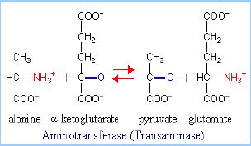

-Glucose-Alanin-Zyklus: Glucosegewinnung aus Alanin bei Nahrungsmangel (Alanin 🡪Pyruvat (Glyconeogenese) 🡪Glucose in Blutkreislauf eingespeist

-wenn Oxalacetat für Zitratzyklus benötigt wird Aspartat durch Aminotransferase (Transaminase) umgebaut

-Harnstoffzyklus: in Leber/Mitochondrien/Cytosol, wichtigste Transportform N

-freigewordenes Ammoniak aus Nucleotidabbau muss verwertet werden, in Mitochondrium zu Citrullin umgebaut 🡪raustransportiert 🡪reagiert mit Aspartat (2 Aminogruppen gespendet) unter Verbrauch von 3 ATP am Ende zu Fumarat und Arginin, Arginin wird unter Wasserabspaltung zu Harnstoff und Fumarat wird zu Malat umgebaut

-Kreatinphosphat: Nebenprodukt des Harnstoffzyklus, Energiereserve im Muskelstoffwechsel, kann Phosphatgruppe auf ADP übertragen (Keratinphosphat zu Keratin durch Keratinkinase)

-Ammoniak im Stoffwechsel: Freisetzung bei Desaminierung AMP zu IMP (Muskulatur), Abbau Glutamin (Nieren) und Stoffwechselaktivität im Darm

-NH3-Aufnahme/Entgiftung: Gehirn (Astrozyten) Synthese von Glutamin aus Glutamat, Leber (Hepatozyten) schnelle Entgiftung durch Glutamat-Dehydrogenase und Glutamin-Synthetase 🡪Synthese Harnstoff

-Wege des C im Abbau der AS 🡪 Einteilung der AS anhand der C-Atome ihrer Abbauprodukte

|  |  |  |  |
| --- | --- | --- | --- |
| **Gruppe** | **AS** | **Abbauprodukt** | **Art der AS** |
| **C2** | Lysin, Leucin | Acetyl-CoA | ketogen |
| **C3** | Alanin, Serin | Pyruvat | glucogen |
| **C4-O** | Aspartat, Asparagin | Oxalacetat | glucogen |
| **C4-F** | Tyrosin | Fumerat, Acetyl-CoA | gemischt |
| **C4-S** | Valin, Threonin | Succinyl-CoA | glucogen |
| **C5** | Glutamat, Prolin | α-Ketogluarat | glucogen |

-AS-Abbauprodukte mit Mediatorfunktion: Biogene Amine: Decarboxylierung von AS, physiolog. Wirkung als Neurotransmitter oder Mediatoren

-Bsp.: Serotonin: Neurotransmitter, Beteiligung Regulation Blutgerinnung, Komponente des Wespengiftes, Beeinflussung von Schlaf/Appetit/Sexualverhalten/Schmerzverhalten (Hydroxyl./Decarboxl. von Tryptophan)

-Histamin: Decarboxyl. Von Histidin, Neurotransmitter, Mediator allergischer Reaktionen, stimuliert Bildung von HCl im Magen, Wespengiftkomponente

-NO als Abbauprodukt des Arginins: durch Oxidation der Guanidio-Gruppe mithilfe von NO-Synthase, als Botensubstanz entscheidende Rolle bei Regulation Blutgefäßweite (Viagra ursprünglich zur Gefäßerweiterung)

**Biosynthese von AS und Häm**

-pro Tag 300 g, 20 AS, 9 essentiell, 11 nicht essentiell als Zwischenprodukte des oxidat. Katabolismus

-α-Aminogruppe: Knöllchenbakterien besitzen Fähigkeit, elementaren/molekularen N2 zu binden indem sie in zu NH3 oder NH4+ reduzieren 🡪 biologisch verfügbar

-Einbau von NH3 in AS: Glutamat/Glutamin als Aminogruppendonor

-Kohlenstoffgerüst aus Intermediaten des Stoffwechsels: α-Ketoglutarat (aus Citratzyklus) zu Glutamat zu Glutamin/Prolin/Arginin

-Oxalacetat (Citratz.)durch Transaminierung zu Aspartat 🡪 Asparagin (TA)/Methionin/Lysin/Threonin 🡪Isoleucin)

-Pyruvat (aus Citratz.)zu Alanin(TA)/Valin/Leucin

-Tyrosin (per se nicht selbst herstellbar = semiessentiell) 🡪Phosphoenolpyruvat + Erythrose-4-phosphat (Pentose-Phosphatweg) zu Phenylalanin und über Hydroxylierung zu Tyrosin

-3-Phosphoglycerat (aus Glykolyse) zu Serin 🡪 Cystein/Glycin (beide Schwefelfaltig)

-Biosynthese von Häm: Einlagerung Eisenion in Porphyrin, Elektronentransport und O2-Transport

-Hämoglobin: Proteinkomponente = 4 UE Globin, 2 Hb α/β, O2-bindende Proteine

-Blut ist rot, da alles andere wegabsorbiert wird, Bsp.: Tintenfisch, Spinne haben Hämocyane 🡪Blau

-Biosynthese von Häm aus Prophyrinen aus Glycin und Succinyl-CoA (Bausteine des Hämoglobins)

-Kompartimentespringer: in Mitochondrien und Cytoplasma

- Abschnitt 1-Bildung eines Pyrrolheterocyclus (Succinyl-CoA und Glycin = Ausgang)

– Abschnitt 2-Kondensation von 4 Pyrrolresten

– Abschnitt 3-Modifikation der Seitenketten/Oxidat. am Ringsystem und Eiseneinbau kondensiert und Ringbildung unter wirken von Decarboxylase/2x Oxidase/ Ferrochelatase (Eiseneinbau)

-Abbau von Häm nach Absterben der Erythrocyten: Hämoglobin 🡪 Globin + Häm, Häm durch Hämoxygenase zu CO und Fe2+und Billiverdin (nicht sinnvoll nutzbar), AS + Eisen wiederverwendet

-Billinverdin abgebaut durch Reduktase (Ring aufgebrochen und reduziert) zu direktem Billirubin 🡪 über Niere ausgeschieden

-Hämabbau gestört bei Gelbsucht = Hyperbilirubinämie, Haut/Lederhäute färben sich gelb, tritt bei Babys öfter auf da Erythrocytenlebensdauer kürzer oder manche Enzyme für die Löslichkeit noch nicht voll entwickelt

**Regulation des Energiestoffwechsels**

-Arbeitsblatt Zellkompartimente und Stoffwechselfunktion

-Kompartimente: Erleichtern simultane Steuerung von auf/Abbau von Stoffwechselwegen

-ermöglichen die Organisation von Enzym, Transportsysteme sorgen für Austausch von Intermediaten

-metabolische Führung aus Glucose-6-Phosphat, Pyruvat und Acetyl-CoA

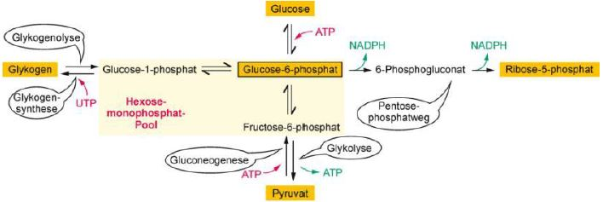

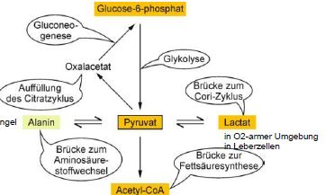

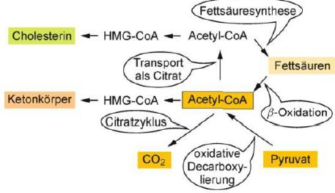

Alanin bei Nahrungsmangel

-Transportvorgänge zur Aufrechterhaltung metabolischer Homöostase: Glucoseverarbeitungsnetzwerk, alle Stellen abgefragt und danach die Prozesse reguliert

-Arbeitsteilung zwischen den Organen: Leber (stoffwechselaktivstes Organ)

-Glucose als Regelgröße bei der Nahrungsaufnahme

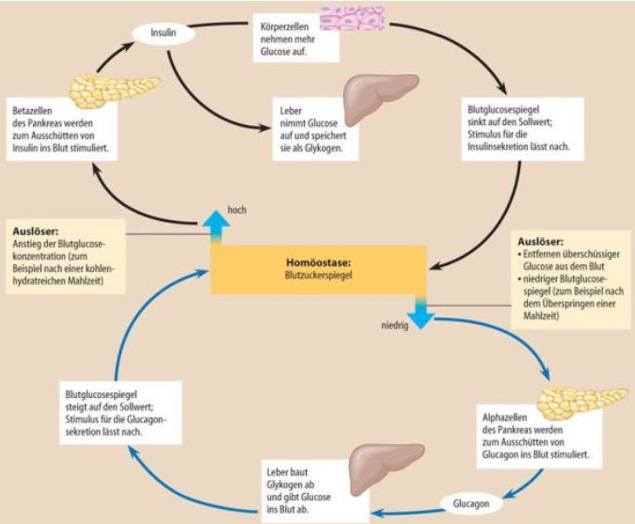

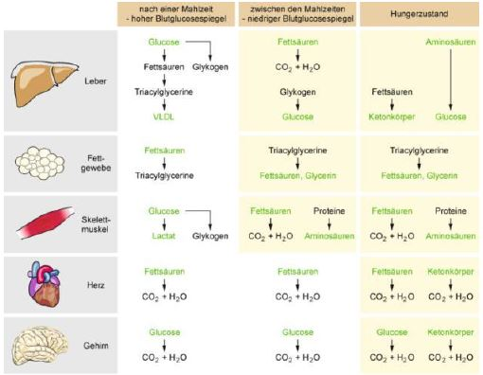

**Photosynthese in den Chloroplasten (gehört zu Plastiden)**

-Phototoautotrophie: Nutzung von Licht als E-Quelle 🡪Photosyntese (Erzeugung energiereicher Stoffe aus energieärmeren durch Licht-E, Pflanzen/Algen/Bakterien, Licht/Dunkelreaktion)

-Aufbau Chloroplast: äußere/innere membran, Stroma (Rkt.raum), Thylakoidstapel bilden Grana)

-Photosynthesepigmente: Chlorophyll (hydrophobe Seitenkette zum Verankern in Membran), Carotinoide (α,β)

-Chlorophyll a: R-CH3 und Chrophyll b: R-C-OH

-Chlorophyll im Herbst abgebaut wegen Lichtmangel 🡪rot/braun = Schutz vor Fressfeinden

-Lichtreaktion:

-Lichtsammel/Antennenkomplexe: Granum bestehend aus Thylakoiden, in der Membran sitzt das Chloropyll mit dem Licht absorbierenden Kopf des Chrlorophyll-Moleküls und dem KH-Schwanz

-Photosystem II: Licht-E auf Reaktionszentrum (special pair) übertragen, an Mangankomplex erfolgt Oxidation bzw. Spaltung von H2O, Elelktronenfluss über Plastochinone (Chlorophyll ohne Mg)

-photosynthetische e--Transportkette beginnt (Plastichinon zu Planstochinol), Plastochinol transportiert als mobile Träger e- zunächst zu Cytochromkomplex, Protonen gepumpt

-Cytochrom b6f-Komplex: Oxidoreduktase: Übertragung von 2 e- auf Plactocyanin, 2 Protonen pro e- gepumpt 🡪ATP-Synthase

-Plastocyanin transportiert als mobile Träger e- in Photosystem I

-Photosystem I: Licht-E sowie e- von Plastocyanin auf Reaktionsraum übertragen 🡪Bildung von NADPH (Redutionsmittel) für die Synthese organischer Stoffe 🡪 Photonon/e- - Transport

-Ferrodoxin (Fd): Eisen-Schwefel-Protein, Transport von e- zur Ferrodoxin-NADP+ Reduktase

-Protonengradien erzeugt durch entgegengesetzte Wanderung negativer/positiver Ladung = protonenmotorische Kraft 🡪zyklische Photophosphorylierung in den Mitochondrien (Bildung von ATP: Knallgasreaktion)

Dunkelreaktion: ATP/NADPH2 🡪für endergonische Reaktionen im Stroma der Chloroplasten genutzt

-Calvinzyklus: CO2 an Ribulose-bisphosphat fixiert 🡪 2 Phosphoglycerinsäure entstehen unter Wasseraufnahme

- Phosphoglycerinsäure + ATP 🡪 1,3-Biphosphoglycerinsäure🡪unter NADPH-Verbrauch zu Glycerinaldehyd-3-P

= Reduzierung durch NADPH

-regenerierende Phase- Bildung von Glucose aus 2 C3-Körpern und 6 Molekülen Ribulose-1,5-diphosphat

-G3P 🡪 F1,6DP (ATP entsteht) 🡪 F6P 🡪G6P 🡪 Stärke oder Saccharose

-G3P 🡪Ribulose-5-phosphat + 6 ATP 🡪 6 Ribulose-1,5-diphosphat

-am Ende Rückführung von ADP/anordganischem Phospha/NADP+ in Lichtreaktion

-Bilanz: für 1 Molekül Glucose 18 ATP, 12 NADPH2

**Praktische Biochemie**

-Nativ: aus Geweben und Zellen isoliert rekombinant: E.Coli, künstlich, nicht an natürlichem Ort hergestellt

-Proteinauswahl/Nachweisverfahren: Lokalisation der Zelle/Größe/Ladung/Affinität/Funktion/Empfindlichkeit

🡪Antikörper oder speziellle funktionale Nachweise/Assays

-Zellaufschluss zur Lyse (Zellzerstörung)

-Aufschlussmedien: Puffer: physiolog, Ionen: Strukturerhaltung, Saccharose: Osmotikum, EDTA: Komplexbildner, PMSF: Proteaseinhibitor, DTT (reduziertes Glutathion): Stabilisatoren, halten Thiolgruppen aufrecht

-Techniken: Homogenisator (Kühlung möglich), Mixer 🡪 mechanische/thermische Zerstörung möglich = Nachteil

Freezing + thawing (auftauen), Ultraschall (Nachteil: Wärme)

-Gewebe/Zellfraktionierung: Gewinnung einzelner Bestandteile in Fraktionen durch differentielle Zentrifugation oder Dichtgradientenzentrifugation (auch zur Stammzellenisolierung genutzt)

-Proteinaufreinigung: Löslichkeit (Aussalzen), Größe (Gel-Permeations-Chromat.), Ladung (Ionenaustauschchr.) Bindungsaffinität (Affinitätschr.)

-Aussalzen mit Ammoniumsulfat 🡪 hydrathülle durch Mindestsalzmenge, Salting-Out (Hydrathülle zerstört)

-Chromatographie: Trennung aufgrund von chem./physikal. Eigensch., je stärker Ww, desto langsamer Analyt, 2 Phasen, Retention = Verzögerung, Todzeit: ein Säulenlauf der mobilen Phase ohne Ww. mit der Stationären

-Gelpermeations-Chr.: Ausschlusschromatographie: über Größe Trennung erreicht (Säulenchr.), Moleküle passieren Granulate mit Poren 🡪 je größer Moleküle desto schneller, da sie nicht eindringen 🡪 Molekülmassenbestimmung anhand von Standards

-Detektoren: BRIX, Licht um UV/VIS-Bereich, Viskosität, Lichtstreuung, elektr. Leitfähigk., Radioaktivität

-detektierbar: jegliche Art von Makromolekülen (Polysaccharide, DNA, RNA, Proteinen)

-Ionenchr.: Flüssigkeitschr. Zur Trennung von Ionen 🡪 Ionenaustauschchr. 🡪Trink/Abwasseruntersuchung

-Kationenaustauscher binden positive und Anionenaustauscher negative

-Eluent/Elution: Ionen wieder von stationärer Phase entfernen, über Puffer oder Salzgradienten

-Detektoren: elektrische Leitfähigkeit, UV/VIS-Detektor, amperometrische Detektion

-Arbeitselektrode aus Gold katalysiert Oxidation von Zucker 🡪 Strom messbar = elektrochemische Detektion

-kleiner Teil der Fructose durch Keto-Enol-Tautomerie in Glucose umgewandelt und dann oxidierbar

-zur Ablösung der Rückstände und Reaktivierung der Arbeitselektrode Ameisensäure verwendet

-Bindungsaffinität: Affinitätschr.: Analyt bindet an stationäre Phase 🡪 durch Eluent erst wieder freigesetzt

-Dünnschichtchr.: Substanztrennung aufgrund der Polarität, muss in mobiler Phase löslich sein, Kieselgel als stationäre Phase 🡪 je unpolarer desto weiter läuft Analyt

-Dialyse: Salzkonzentration soll minimiert werden 🡪durch semipermeable Schläuche/Plättchen diffundiert 🡪auch als Trennverfahren für Proteine möglich

-Nachweis von Proteinen: spektroskopischen Methoden, Colorimetrische Methoden basieren auf Farbreaktion (Biuret-Methode, Lowry-Verfahren, Bradford-Methode, BCA-Methode)

-Lowry: Kupferreaktion 🡪Blaufärbung, Bestimmung Gesamtproteinkonzentration

-Bradford: Coomassie bindet 🡪 ist ungebunden farblos und gebunden blau

-spektroskopische Methode: Tryptophan/Tyrosin/Phenylalanin sind photometrisch aktiv durch Ringsystem

-NAD/NADH-basierte 🡪 für Enzyme, die NAD verwenden

-enzymatische Bestimmung mit AAO (Ascorbatoxidase) 🡪 Oxidation Ascorbinsäure (Doppelbindung wird abgebaut) zu Dehydroascorbinsäure 🡪Spektroskopisch

-Vitamin C: Radikalfänger, mit Eisenaufnahme gekoppelt, Mangel 🡪 Zahn/Haarausfall da Collagenbildung sinkt

🡪Skorbut 🡪 durch Herstellung Sauerkraut behoben

-Angiogenese Assay: Zellen gepflanzt, wachsen an und bilden spezifisch Blutgefäße nach Zugabe des Faktors

-osteogenese Differenzierung: zur Indikation von Knochenbrüchen herangezogen, Calciumnachweis